Munisipal na Buwis ng mga Residente

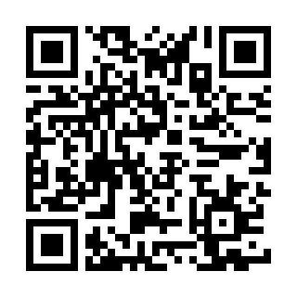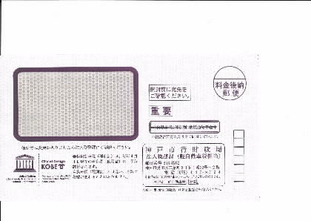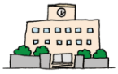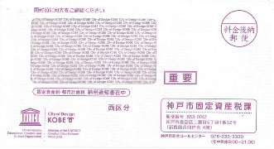

Ang Kobe City ay magpapadala ng Pasubali sa Buwis

sa Abril.

Ang mga taong magbabayad ng Buwis sa mga ari-arian at Buwis na itinalaga ng lungsod ay,

Ang taong nagkaroon ng ari-arian sa Kobe City simula ng Enero 1.

Ang mga taong magbabayad ng Munisipal na buwis

・Ang mga taong naninirahan sa Kobe City simula Enero 1.

・Ang mga taong hindi na naninirahan sa ward subalit

nagmamay-ari ng opisina o bahay dito simula Enero 1.

Ang Kobe City ay magpapadala ng Pasubali sa Buwis

(Tax notice) sa Hunyo.

Ang mga residente at ang mga nagtatrabaho dito sa

Japan ay nagbabayad ng buwis.

Ginagamit ng Kobe City ang buwis sa mga paaralan,

bumbero, naghahakot ng basura at iba pa.

Ang Buwis ng Kobe City

Lupa　・　Bahay at Mansyon

Pasilidad na gamit sa negosyo

Ari-arian =

**Mangyaring bayaran ang buwis hanggang sa araw na palugit na ibinigay.**

1. **Pagbabayad gamit ang Tax Invoice**

Ang Tax Invoice na nakalagay sa sobre （papel sa pagbabayad ng buwis）ay gamitin sa pagbabayad kalakip ang pera.

Mga lugar na maaaring magbayad　：　Convenience store,　Banko,　Post office, Shin Nagata Government Building　at iba pa

1. **Pagbabayad gamit ang Bank Account**

Mangyaring magproseso ng pagbabayad mula sa bank account.　Maaari kang magbayad ng buwis sa pamamagitan ng iyong bank account.

1. **Pagbabayad gamit ang Cashless**

Gamit ang computer at cellphone, o kaya ay tablet ay maaaring magbayad kahit kailan.

Mayroong 3 paraan (paki scan ang sumusunod na code para sa mga detalye):

* Payment Application
* Credit Card
* Internet Banking

Ang Pamamaraan ng Pagbabayad ng Buwis

Ang mga taong magbabayad ng Buwis sa mga sasakyan　ay ang mga nagkaroon ng sasakyan na tulad ng bisikletang de-motor, sasakyan na hindi de-motor, espesyal na maliit na sasakyan, maliit na

sasakyan na may dalawang gulong noong Abril 1・

Ang Kobe City ay magpapadala ng Pasubali sa Buwis

sa Mayo.

Mangyaring magbayad bago sumapit ang

Mayo 31.

Buwis sa mga Sasakyan

Buwis sa mga Ari-arian・Buwis na Itinalaga ng Lungsod

|  |  |
| --- | --- |
| Kung may nais itanong tungkol sa Munisipal na Buwis | Municipal Residence Tax Division  TEL : (078)647-9300  FAX：(078)647-9560  E-mail address：kazeikikaku-kazei@office.city.kobe.lg.jp |
| Kung may nais itanong tungkol sa Buwis sa Ari-arian | Fixed Property Tax Division  TEL：(078)647-9400  FAX：(078)647-9429  E-mail address：koteishisanzeika@office.city.kobe.lg.jp |
| Kung may nais itanong tungkol sa Buwis sa Sasakyan | Corporate Tax Division  TEL：(078)647-9399  FAX：(078)647-9570  E-mail address: keiji@office.city.kobe.lg.jp |
| Kung namomroblema dahil hindi makabayad sa buwis  Kung nawala ang Tax Invoice  Kung hindi alam ang paraan ng pagbabayad | Tax Collection Management Division  TEL：(078)647-9530  FAX：(078)647-9591  E-mail address： [syuno-kanri@office.city.kobe.lg.jp](mailto:syuno-kanri@office.city.kobe.lg.jp) |

C:\Users\208029\Desktop\t00.jpgC:\Users\208029\Desktop\t00.jpgC:\Users\208029\Desktop\g01.jpgC:\Users\208029\Desktop\g01.jpgC:\Users\208029\Desktop\t00.jpgC:\Users\208029\Desktop\g01.jpgC:\Users\208029\Desktop\t00.jpgC:\Users\208029\Desktop\g01.jpg

**※　Tumawag sa telepono kasama ang taong marunong ng Nihongo**

１．Hindi makakapag-extend (mahabang bisa) ng bisa.

２．Kukuhanin ng Kobe City ang buwis mula sa iyong suweldo o naipong pera.

３．Magkakaroon ng charge.（Madadagdagan ang babayaran.）

Maging ang esteudyante ay magbabayad ng buwis kung may trabaho at nagmamay-ari ng motorsiklo.

Kinakailangan ding magbayad ng buwis ang mga nag-a-arubaito.

Saan maaaring magtanong tungkol sa income tax?

Magbabayad ba ng buwis ang mga estudyante?

Ano ang mga gagawain kung aalis ng Japan?

Kung may nais itanong tungkol sa Buwis ng Kobe City

Bago umalis ng Japan, ay bayaran ang lahat buwis sa habang paninirahan sa Japan.

Kumuha ng Ahente sa Buwis（ang taong kapalit upang magpo-proseso ng iyong buwis） at ipasa ang mga dokumento sa Kobe City.

Q & A

Mangyaring magtanong sa Tax Office na nasa lugar ng iyong tinitirahan.

Ano ang mangyayari kapag hindi nagbayad ng buwis?